ورقة عمل مراجعة في الكسور العادية والعشرية

القسم الأول: الكسور العادية

1) حلّ التمارين الآتية:-
=$\frac{1}{5}$+$\frac{1}{5}$ | =$\frac{1}{3}$+$\frac{1}{4}$ | =$\frac{4}{6}$ + $\frac{1}{3}$2
=$\frac{2}{7}$-1 | =$\frac{1}{4}$-$\frac{7}{\text{12}}$4 | =$\frac{2}{3}$3 + $\frac{5}{6}$4
=$\frac{9}{8}$+$\frac{5}{8}$+$\frac{1}{8}$ | =$\frac{5}{\text{16}}$3-$\frac{3}{4}$7 | =$\frac{3}{9}$2 - 10
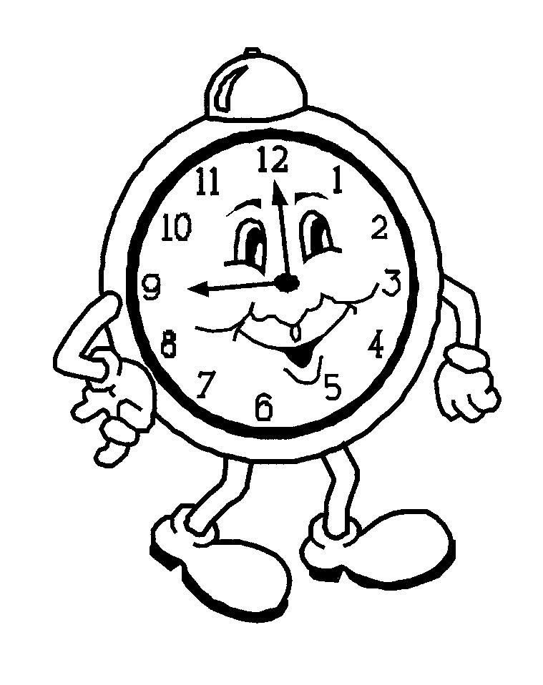
2) أي جزء من مساحة الشكل الذي أمامك ملون بالرمادي؟
الجواب:_______________
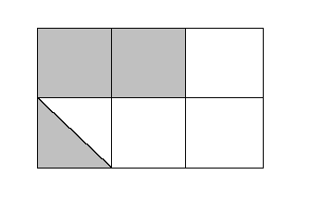

-------------------------------------------
3) أشر إلى العدد الأكبر:-
$\frac{3}{4}$ $\frac{4}{5}$ $\frac{5}{8}$ $\frac{7}{\text{10}}$
-------------------------------------------
4) ثمن $\frac{1}{2}$ كيلوغرام من الكعك هو 10 ش"ج.
ما هو ثمن $\frac{1}{4}$ كيلوغرام من الكعك؟_____________________.
------------------------------------------
5) في الصف 36 تلميذًا. $\frac{1}{9}$ التلاميذ زاروا حديقة الحيوانات؟

أ- أي جزء من التلاميذ لم يزر حديقة الحيوانات؟_____________
ب- كم تلميذًا زار حديقة الحيوانات؟_____________________
القسم الثاني: الكسور العشرية
1) أ- أكتب العدد $\text{14}\frac{3}{\text{100}}$ على صورة عدد عشري: ______
ب- أكتب العدد 20.012 بالكلمات: _________________
ج- قيمة الرقم 2 في العدد 14.024 هي: ______________
د- الرقم 3 في العدد 14.23 موجود في منزلة: __________
هـ- كم يجب أن نضيف للعدد 0.98 حتى نحصل على العدد 1؟ الجواب: ________
و- حوّط العدد الأصغر:-
أ- 5.7 ب- 0.577 ج- 0.57 د- 0.7
------------------------------------------
2) اكتب إشارة < ، > أو =:-
0.1 ______ 0.01 0.102 ______ 0.12
4.25 _____3.45 1.2 _______ 0.99
3) حذفت الفاصلة العشرية من العدد 542
أ- عيّن الفاصلة العشرية بحيث تحصل على عدد أصغر من 10:- الجواب: _________
ب- عيّن الفاصلة العشرية بحيث يمثل الرقم 4 منزلة الأجزاء من مئة:- الجواب: _________
-------------------------------------------
4) حلّ التمارين الآتية:-
=1.2 - 3.08
=0.7 - 4.5
=0.53 + 2
=2.5 + 12.05
-------------------------------------------
5) اكتب عددًا عشريًا أكبر من 0.3 وأصغر من 0.4:-
الجواب: ________
-------------------------------------------
6) اشترى سامي كتاب بـ 45.3 ش"ج وقصة بـ 32.5.

عملاً ممتعاً يا أحباء !!!
هل تكفي 100 ش"ج لشراء الأغراض؟ اشرح.

